

YGOShop


Uma loja de Cartas que permite aos utilizadores comprar e vender bem como ter um registro das que eles possuem.

Índice

- Contextualização…………………………...……..3

- Objetivos e Âmbitos………………………………4

- Requisitos…………………………………………5-6

- Estrutura do SQL…………………………………..7

- Vídeo da app……………………………………….8

Contextualização

O projeto tem como objetivo servir como uma loja online onde utilizadores podem comprar e vender cartas de Yu-Gi-Oh entre si, a ideia seria que um utilizador se registaria na aplicação e escolheria o produto que vai colocar á venda bem como dar os detalhes sobre o produto. O utilizador também deve ser capaz de pesquisar pelas cartas que quer por nome ou pelos filtros como por exemplo se a carta é um feitiço ou uma armadilha.

A minha razão de escolha não é algo muito complexo apenas que eu gosto bastante do jogo e a única loja que eu conheço que vende cartas online (cardmarket) não possui tantos filtros e não é dedicada ao jogo.

Objetivos e Âmbitos

O projeto tem como objetivo servir como um lugar para que colecionadores ou jogadores de Yu-Gi-Oh possam vender e comprar cartas que precisem para os seus baralhos ou para as suas coleções. A maioria dos utilizadores da app em princípio serão jogadores do jogo de cartas que procurem montar ou melhorar o seu baralho de forma mais fácil em vez de comprar pacotes que podem não ter o que eles procuram, colecionadores podem também procurar por cartas raras que outras pessoas possam estar a vender.

Requisitos

REQ001: Criar uma conta para poder entrar na app.

REQ002: Poder procurar cartas por nome entre outras características (tipo de monstro, feitiço armadilha entre outros).

REQ003: Poder colocar cartas á venda para outras pessoas.

REQ004: Poder comprar cartas de outros utilizadores.

REQ005: Poder registar que cartas possuem e que cartas não possuem.

REQ006: Procurar cartas por relacionado (se partilham alguma característica entre elas)

REQ007: Inserir e retirar dinheiro da aplicação para fazer as transações.

REQ008: Encomendas podem ser feitas pela aplicação.

REQ009: Talões são imprimidos após a compra para cada utilizador.

REQ010: Utilizadores podem deixar um comentário nas suas vendas de modo a dar alguma informação importante a quem as comprar.

REQ011: A procura de carta anteriormente mencionada está presente na compra e na coleção.

REQ012: O utilizador pode colocar uma imagem de perfil.

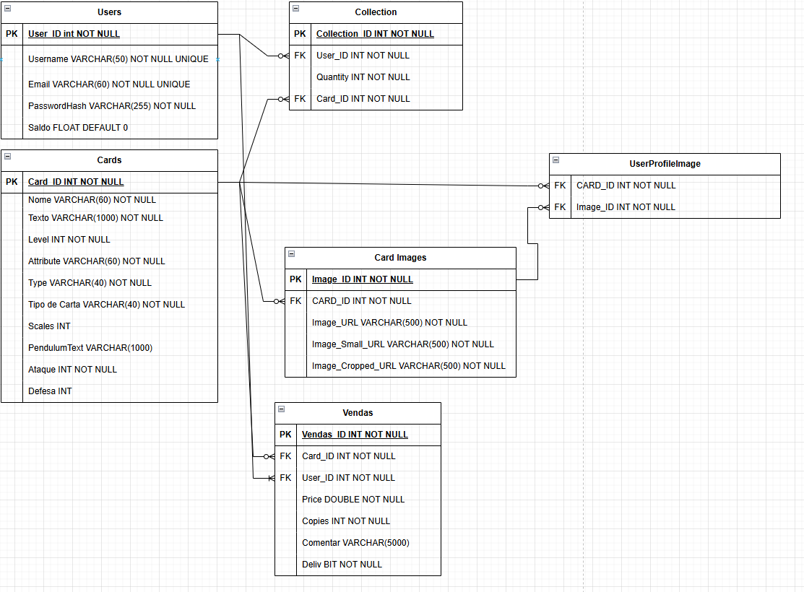

Link para vídeo do Youtube:

